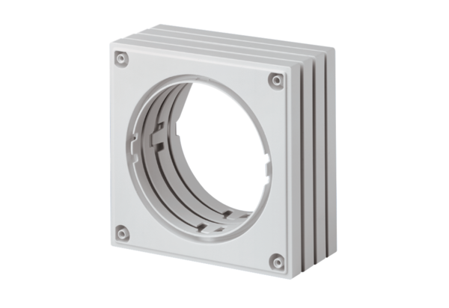Umetak ECA-AHJedinica za pakiranje: 1 komAsortiman: A
Broj artikla: 0092.0486Proizvođač: MAICO

